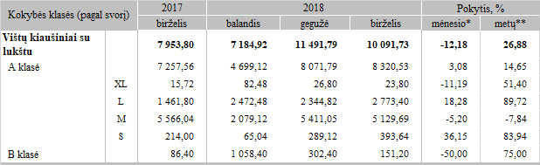

\* lyginant 2018 m. birželio mėn. su gegužės mėn.  
\*\* lyginant 2018 m. birželio mėn. su 2017 m. birželio mėn.

Šaltinis: ŽŪIKVC (LŽŪMPRIS)  
Parengė A. Kairytė, tel. (8 37) 39 78 02